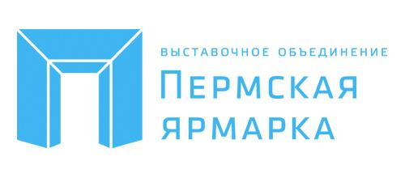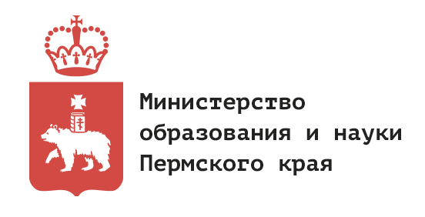

XX специализированная
выставка-форум
«Образование и карьера — 2018»

Приглашаем посетить выставку
обучающихся, родителей, педагогов
8-11 классов МАОУ «СОШ №101» г. Перми

18-21 января 2018 года

Выставочная площадка «Пермская ярмарка»
г. Пермь, Шоссе Космонавтов 59, ТВЦ «Карусель», 2 этаж

Внимание!
Актуальная программа размещена на сайте
www.edu.expoperm.ru

